Міністерство освіти і науки
Національний університет “Львівська політехніка”



Звіт
Про виконання Лабораторної роботи №4
з дисципліни «Теорія інформації»

Студент: Мірошніченко Я. А.
Група: ІР-23 (ІКТА)
Перевірив: Шпак О.І.

Львів 2026р.
Тема: Дослідження коректуючих кодів Хемінга.
Мета: Вивчення побудови та основних характеристик коректуючих кодів Хемінга.
1. Короткі теоретичні відомості
Коректуючі коди — це спеціальні коди, при спотворенні певного числа розрядів в яких можна або визначити факт наявності помилки, або вказати номери спотворених розрядів, не знаючи непошкодженої комбінації. Код Хемінга дозволяє виправляти одну помилку або виявити дві, оскільки має мінімальну кодову відстань $d=3$. Ідея побудови полягає в тому, що кожна кодова комбінація складається з $n_{0}$ інформаційних і $r$ службових (надлишкових) розрядів. Значення службових розрядів одержуються за допомогою лінійних комбінацій інформаційних розрядів (сума за модулем 2). Для того, щоб вказати номер будь-якого спотвореного розряду в $n$-розрядному коді Хемінга ($n=n_{0}+r$), необхідно виконати умову:
$$2^{r}-1≥n_{0}+r$$
Під час декодування обчислюється синдром помилки за допомогою $r$ перевірок. Якщо всі перевірки дали нуль, то пошкоджень немає. Якщо перевірки дають ненульове число, воно вказує на номер розряду, у якому відбулось пошкодження, після чого він інвертується.
2. Індивідуальне завдання
Згідно з вимогами завдання, програма зчитує конфігураційні дані з зовнішнього текстового файлу (config.txt). Для розширення гнучкості алгоритму у файл винесено як кількість перевірних символів ($r$), так і сам інформаційний блок. Було встановлено значення $r = 5$, що дозволяє закодувати масив з $k = 26$ інформаційних бітів, формуючи кодову комбінацію загальною довжиною $n = 31.$
3. Результати досліджень
У ході виконання роботи досліджено параметри коду та перевірено алгоритм на згенерованому масиві даних.
- Параметри коду: $r = 5, n = 31, k = 26.$
- Інформаційний блок: Програма автоматично вирівняла початковий блок 10110101101, доповнивши його нулями до довжини 26 бітів.
Під час експерименту було навмисно внесено помилку в 6-й розряд закодованої послідовності. Програма успішно вирахувала синдром за допомогою 5 перевірних співвідношень ($p_{1},p_{2},p_{4},p_{8},p_{16}$), який вказав на розряд №6, та виконала автоматичне виправлення (інвертування біта).

4. Код програми
def read_config(filename="config.txt"):
default_r = 4
default_info = "10110101101"
try:
with open(filename, "r", encoding="utf-8") as f:
lines = [line.strip() for line in f.readlines() if line.strip()]
if not lines:
raise ValueError("Файл порожній")
r = int(lines[0])
info_block = lines[1] if len(lines) > 1 else default_info
return r, info_block
except Exception as e:
print(f"Помилка зчитування: {e}. Використовуємо значення за замовчуванням.")
return default_r, default_info
def get_code_parameters(r):
n = (1 << r) - 1
k = n - r
return n, k
def print_parity_relations(r, n):
print("--- Перевірні співвідношення ---")
for i in range(r):
parity_pos = 1 << i
involved_bits = []
for j in range(parity_pos + 1, n + 1):
if j & parity_pos:
involved_bits.append(f"біт_{j}")
print(f"p{parity_pos} = " + " ⊕ ".join(involved_bits))
print()
def encode_hamming(data_bits, r, n):
encoded = [0] * (n + 1)
j = 0
for i in range(1, n + 1):
if not (i & (i - 1) == 0):
encoded[i] = int(data_bits[j])
j += 1
for i in range(r):
parity_pos = 1 << i
parity_val = 0
for j in range(1, n + 1):
if j & parity_pos:
parity_val ^= encoded[j]
encoded[parity_pos] = parity_val
return encoded[1:]
def introduce_error(encoded_data, error_pos):
corrupted_data = list(encoded_data)
if 1 <= error_pos <= len(encoded_data):
corrupted_data[error_pos - 1] ^= 1
return corrupted_data
def decode_hamming(received_data, r, n):
received = [0] + received_data
syndrome = 0
for i in range(r):
parity_pos = 1 << i
parity_val = 0
for j in range(1, n + 1):
if j & parity_pos:
parity_val ^= received[j]
if parity_val:
syndrome += parity_pos
if syndrome == 0:
print("Помилок не виявлено.")
return received[1:]
else:
print(f"Виявлено помилку в розряді: {syndrome}")
received[syndrome] ^= 1
print("Помилку успішно виправлено!")
return received[1:]
if __name__ == "__main__":
r, info_block = read_config()
n, k = get_code_parameters(r)
print(f"Параметри коду: r = {r}, n = {n}, k = {k} (Довжина коду = {n}, інфо-бітів = {k})\n")
print_parity_relations(r, n)
if len(info_block) < k:
info_block = info_block.ljust(k, '0')
elif len(info_block) > k:
info_block = info_block[:k]
print(f"Початковий інфо-блок: {info_block}")
encoded_message = encode_hamming(info_block, r, n)
print(f"Закодоване повідомлення: {encoded_message}")
error_index = 6
corrupted_message = introduce_error(encoded_message, error_index)
print(f"Повідомлення з помилкою: {corrupted_message}")
corrected_message = decode_hamming(corrupted_message, r, n)
print(f"Виправлене повідомлення: {corrected_message}")

config.txt:
5
10110101101

5. Результат роботи програми

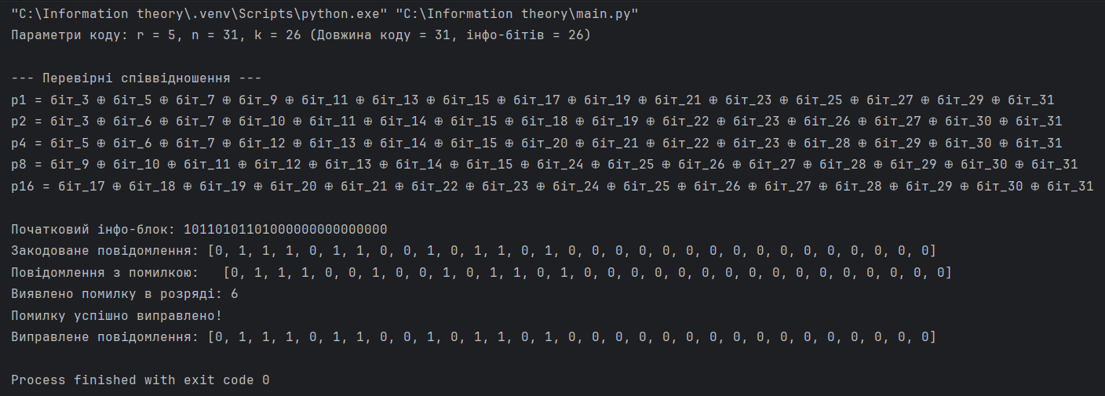
6. Висновки
У ході лабораторної роботи практично вивчено принципи побудови коректуючого коду Хемінга. Підтверджено, що введення надлишковості (в даному розширеному випадку $r=5$ для $k=26$) дозволяє знаходити та виправляти одиночні помилки у масивах даних завдяки обчисленню синдрому. Розроблена програма успішно зчитує динамічні дані з конфігураційного файлу, автоматично масштабує інформаційний блок, кодує інформацію, безпомилково виявляє локацію внесеної помилки та автоматично її виправляє. Це значно підвищує завадостійкість і достовірність передачі дискретної інформації, роблячи розроблене рішення максимально гнучким та готовим до масштабування

